SLUŽBENI GLASNIK
OPĆINE VIR


SLUŽBENO GLASILO OPĆINE VIR
Godina XVIII Vir, 27. kolovoza 2025. Broj 8

SADRŽAJ
AKTI OPĆINSKOG VIJEĆA
OPĆINE VIR

- Izvješće o radu načelnika Općine Vir za
razdoblje od 01. srpnja 2024. godine do 31.
prosinca 2024. godine.................................................................................................3
- Izvješće o radu načelnika Općine Vir za
razdoblje od 01. siječnja 2025. godine do
30. lipnja 2025. godine...............................................................................................4
3. Odluka o Izmjenama i dopunama Proračuna
Općine Vir za 2025. godinu I sa
pripadajućim planovima i programima......................................................................5
- Odluka o izmjeni i dopuni Odluke o raspodjeli
rezultata i načinu korištenja viška
prihoda iz 2024. godine..............................................................................................44
- Odluka o prihvaćanju Financijskog izvješća t
trgovačkog društva „Čisti otok“ d.o.o. za 2024. godinu............................................44
- Odluka o prihvaćanju Financijskog izvješća
trgovačkog društva „Vodovod-Vir“ d.o.o.
za 2024. godinu..........................................................................................................45
- Odluka o prihvaćanju Financijskog izvješća
trgovačkog društva „Vir održavanje“ d.o.o.
za 2024. godinu..........................................................................................................46
- Odluka o prihvaćanju Financijskog izvješća
trgovačkog društva „Vir turizam“ d.o.o.
za 2024. godinu......................................................................................................47
- Odluka o prihvaćanju Financijskog izvješća
trgovačkog društva „Vir zaštita“ d.o.o. za 2024. godinu........................................47
- Odluka o kupnji 1/5 dijela suvlasničkog udjela
k.č. 4372/3, 4372/4 i 4372/5 k.o. Vir
i isplati naknade za korištenje................................................................................48

AKTI NAČELNIKA
OPĆINE VIR

- Izmjena i dopuna Pravilnika o unutarnjem
redu Upravnih tijela Općine Vir IV............................................................................49
- Odluka o osnivanju i imenovanju
Stožera civilne zaštite..................................................................................................74

__________________________________________________________________________________
Na temelju članka 30. Statuta Općine Vir (”Službeni glasnik Općine Vir broj 11/09, 12/09, 02/11, 02/13, 02/18, 01/20, 04/21), Općinsko vijeće Općine Vir na svojoj 3. sjednici održanoj dana 27. kolovoza 2025. godine donijelo je

ZAKLJUČAK
o prihvaćanju Izvješća o radu Načelnika Općine Vir za razdoblje od 01. srpnja 2024. do 31. prosinca 2024. godine

Članak 1.

Prihvaća se Izvješće o radu Načelnika Općine Vir za razdoblje od 01. srpnja 2024. do 31. prosinca 2024. godine.
Članak 2.

Izvješće iz članka 1. ove Odluke sastavni je dio Odluke

Članak 3.

Ova odluka stupa na snagu osmog dana od dana objave u „Službenom glasniku Općine Vir“.

OPĆINSKO VIJEĆE OPĆINE VIR

KLASA:021-05/24-01/04
URBROJ:2198-12-06-25-1
Vir, 27.kolovoza 2025. godine
Predsjednik Općinskog vijeća
Kristijan Kapović

__________________________________________________________________________________

Na temelju članka 30. Statuta Općine Vir (”Službeni glasnik Općine Vir broj 11/09, 12/09, 02/11, 02/13, 02/18, 01/20, 04/21), Općinsko vijeće Općine Vir na svojoj 03. sjednici održanoj dana 27. kolovoza 2025. godine donijelo je

ZAKLJUČAK
o prihvaćanju Izvješća o radu Načelnika Općine Vir za razdoblje od 01. siječnja 2025. do 30. lipnja 2025. godine

Članak 1.

Prihvaća se Izvješće o radu Načelnika Općine Vir za razdoblje od 01. siječnja 2025. do 30. lipnja 2025. godine.

Članak 2.

Izvješće iz članka 1. ove Odluke sastavni je dio Odluke

Članak 3.

Ova odluka stupa na snagu osmog dana od dana objave u „Službenom glasniku Općine Vir“.

OPĆINSKO VIJEĆE OPĆINE VIR

KLASA:021-05/25-01/5
URBROJ:2198-12-06-25-1
Vir, 27. kolovoza 2025. godine

Predsjednik Općinskog vijeća
Kristijan Kapović

___________________________________________________________________________

Na temelju članka 30. Statuta Općine Vir („Službeni glasnik Općine Vir“ broj 11/09, 12/09, 02/11, 02/13, 02/18, 01/20, 04/21), Općinsko vijeće Općine Vir na svojoj 03. sjednici održanoj dana 27. kolovoza 2025. godine donijelo je

ODLUKU
o Izmjenama i dopunama Proračuna Općine Vir za 2025. godinu I sa pripadajućim planovima i programima

Članak 1.

Prihvaćaju se Izmjene i dopuna Proračuna Općine Vir za 2025. godinu I sa pripadajućim planovima i programima.

Članak 2.

Izmjene i dopune Proračuna Općine Vir za 2025. godinu I uključuju korekciju prihoda i primitaka, odnosno rashoda i izdataka unutar pojedinih pozicija.

Članak 3.

Sastavni dio ove Odluke su Izmjene i dopune Proračuna Općine Vir za 2025. godinu I.

Članak 4.

Ova Odluka stupa na snagu osmog dana od dana objave u „Službenom glasniku Općine Vir“.

OPĆINSKO VIJEĆE OPĆINE VIR

KLASA:021-05/25-01/6
URBROJ:2198-12-06-25-1
Vir, 27. kolovoza 2025. godine

Predsjednik Općinskog vijeća
Kristijan Kapović

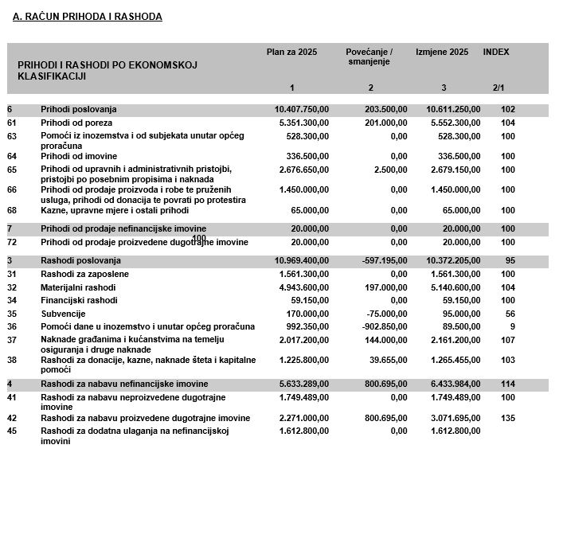
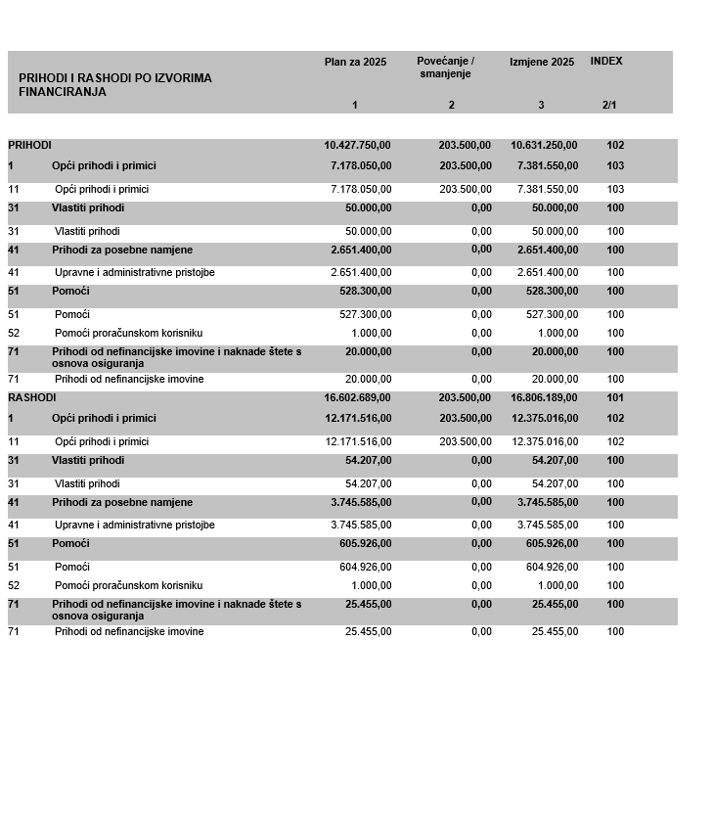

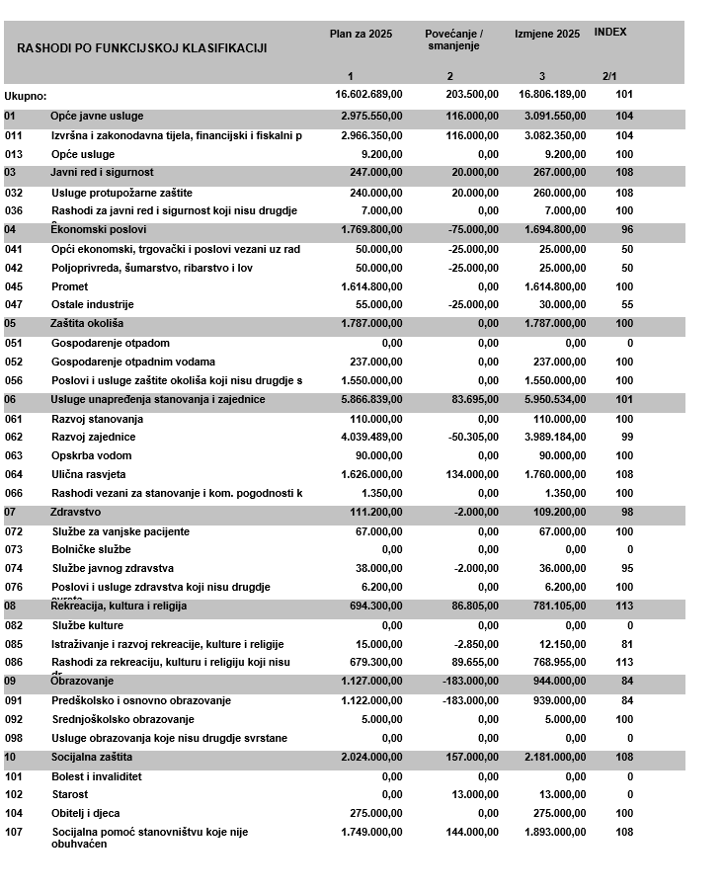

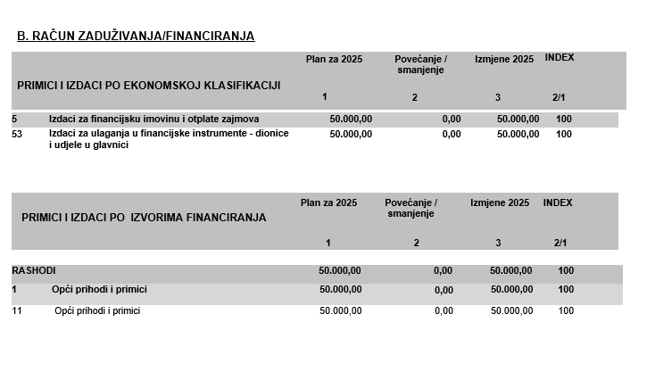

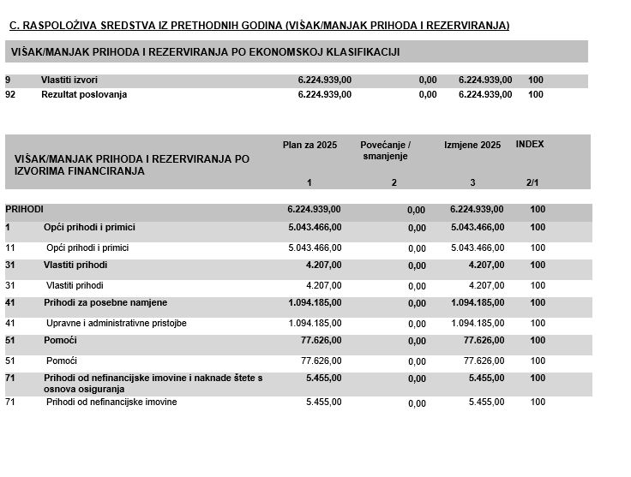

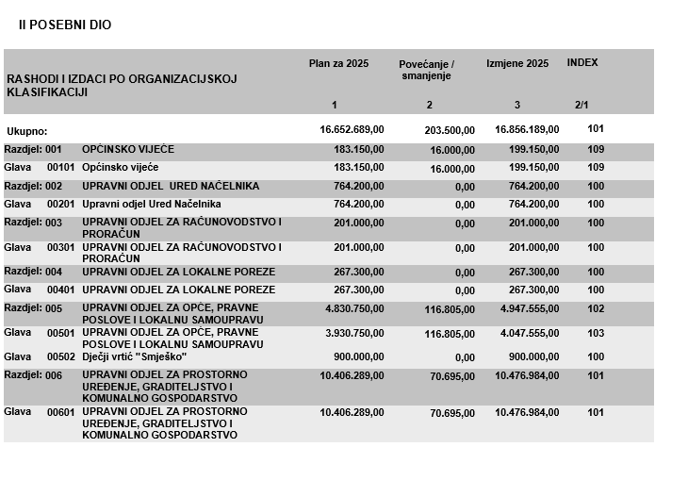

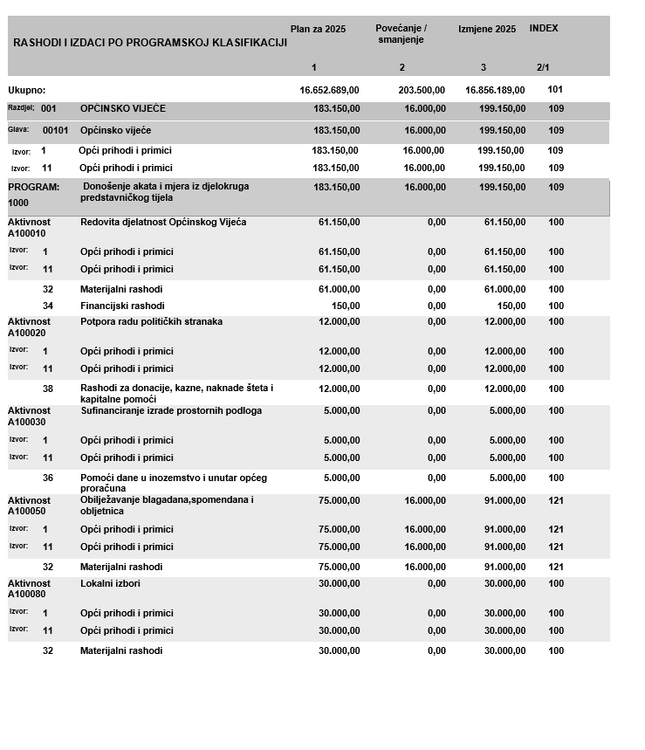
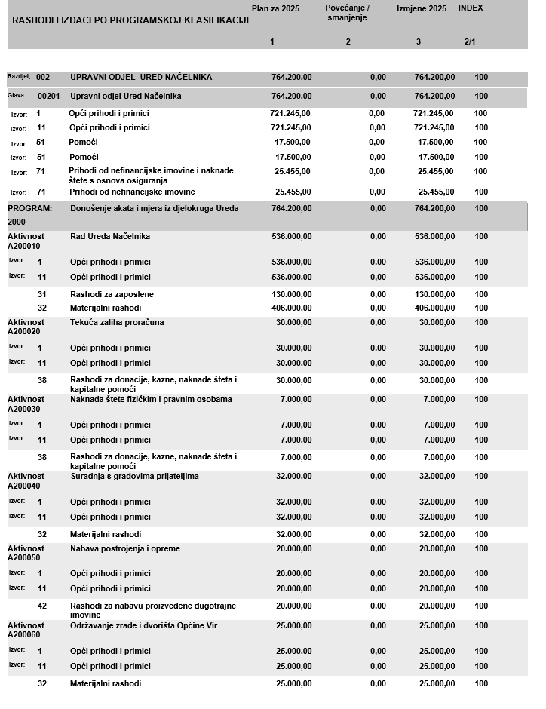

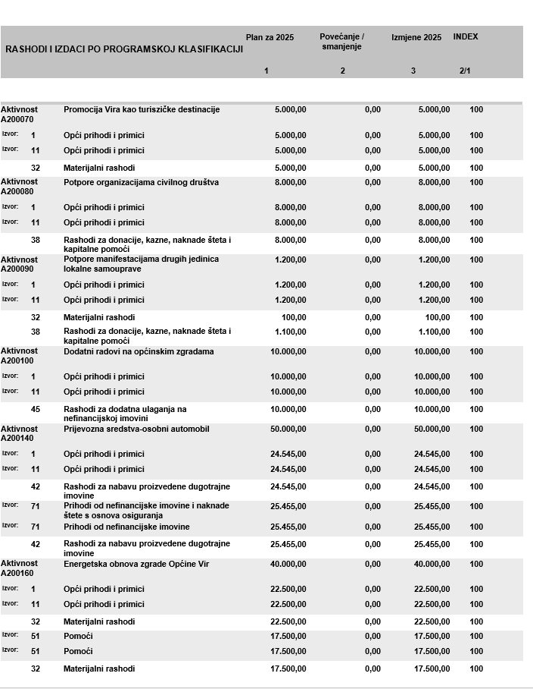

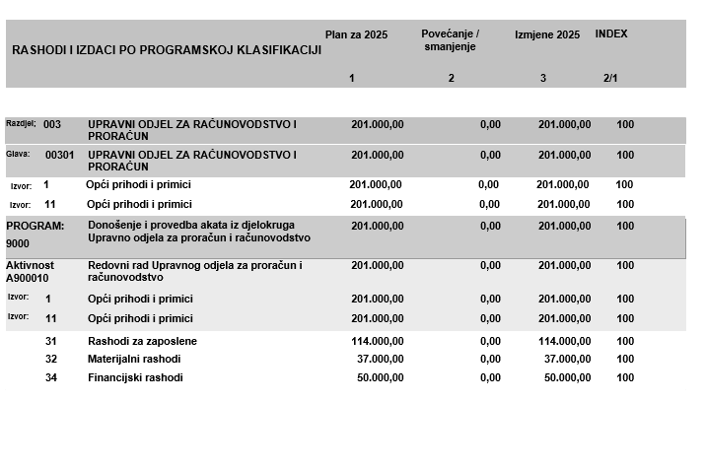

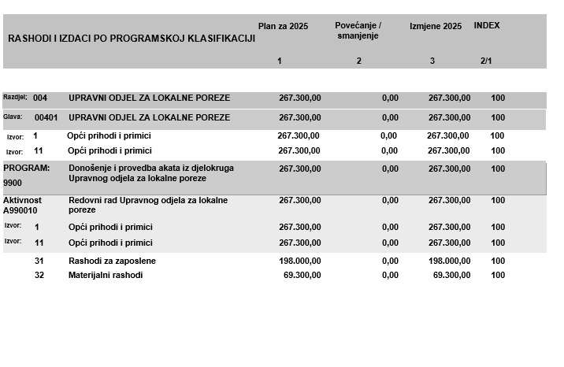

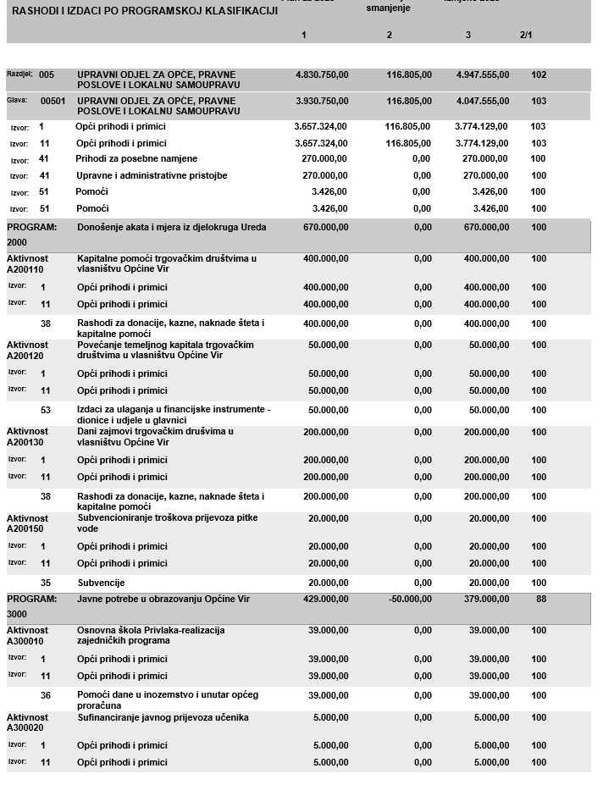

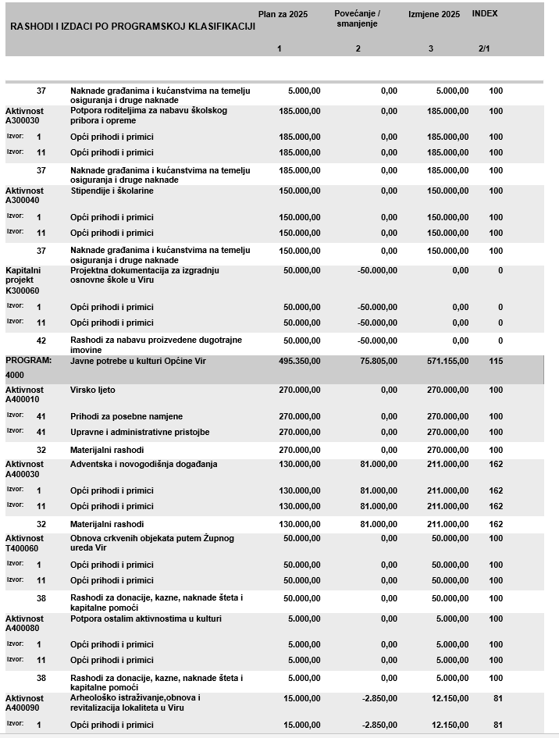

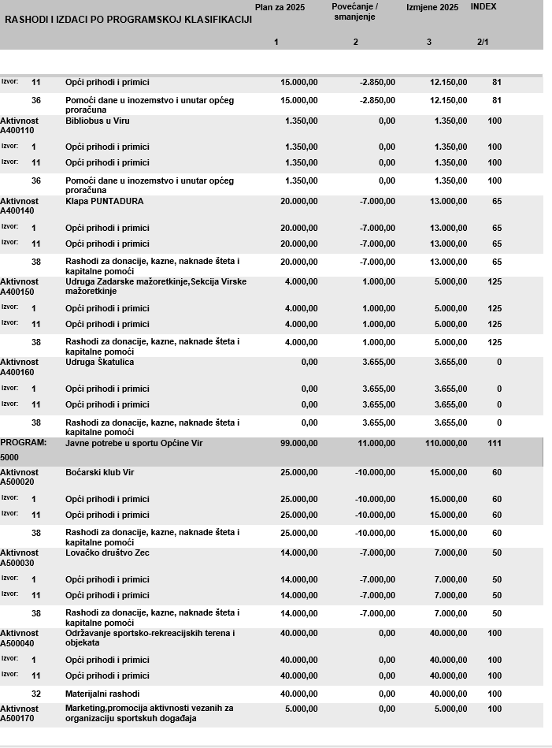

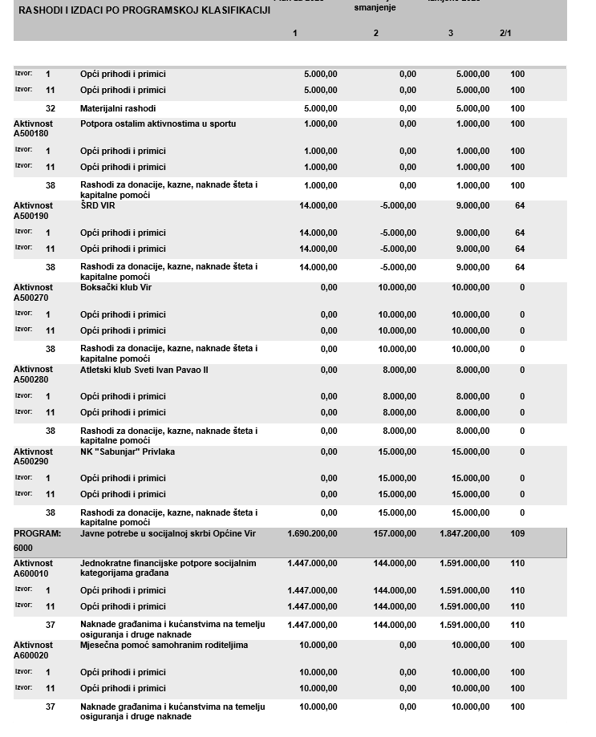

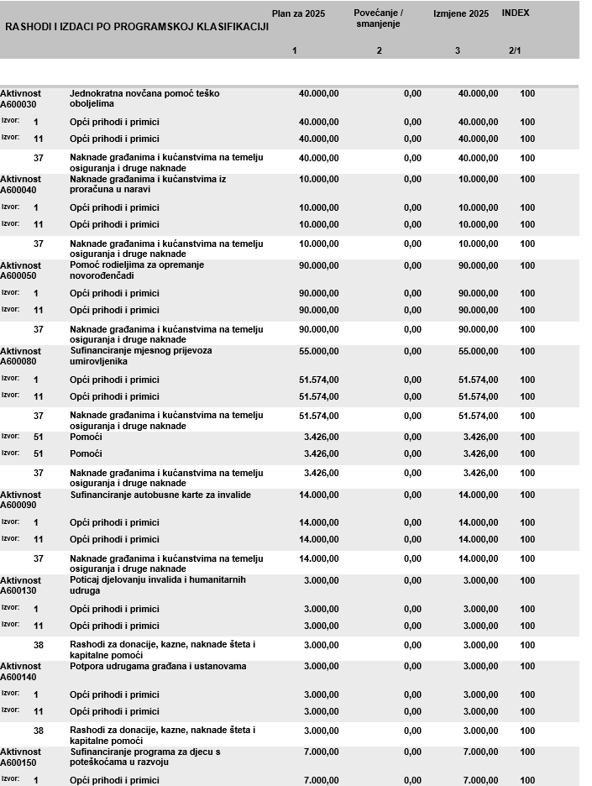

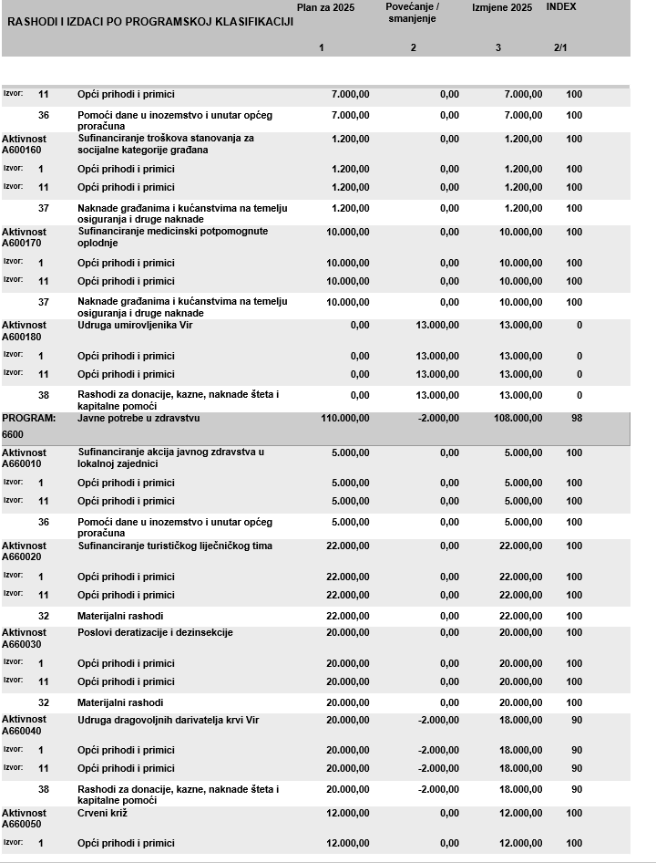

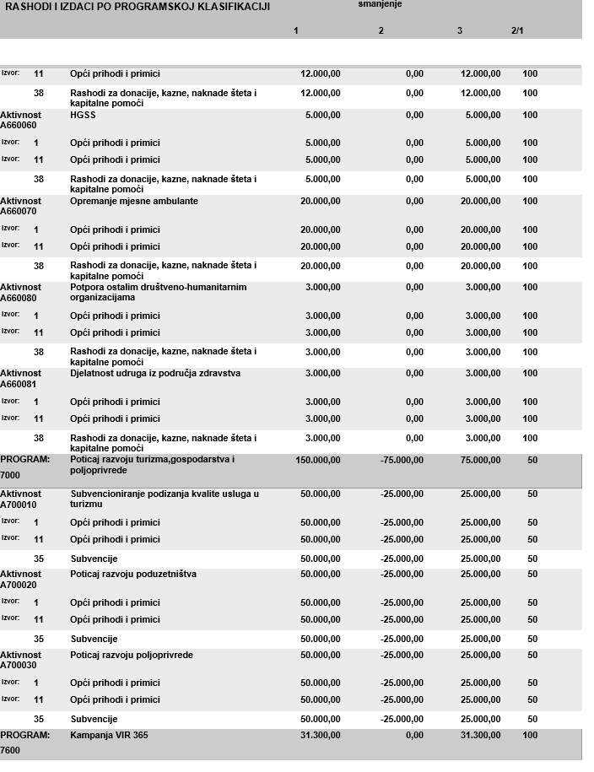

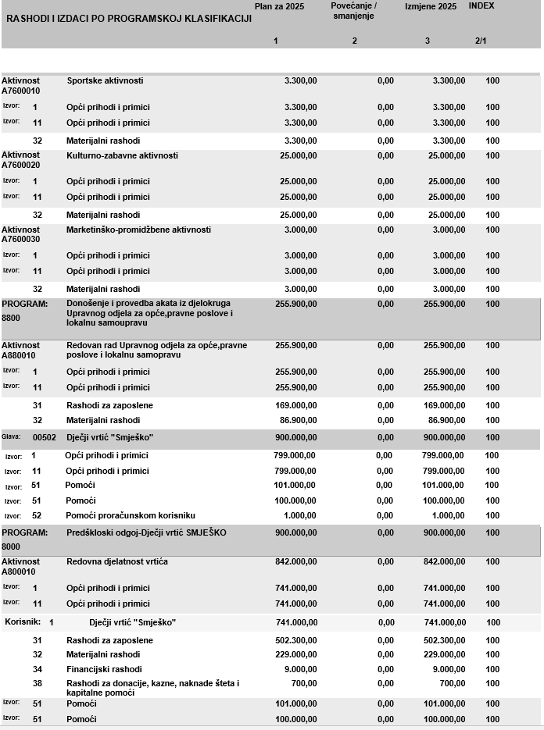

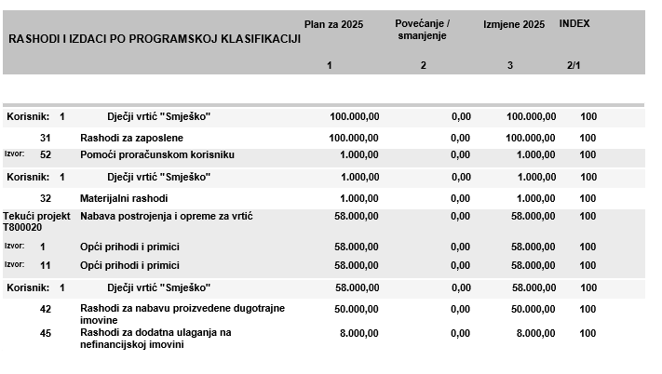

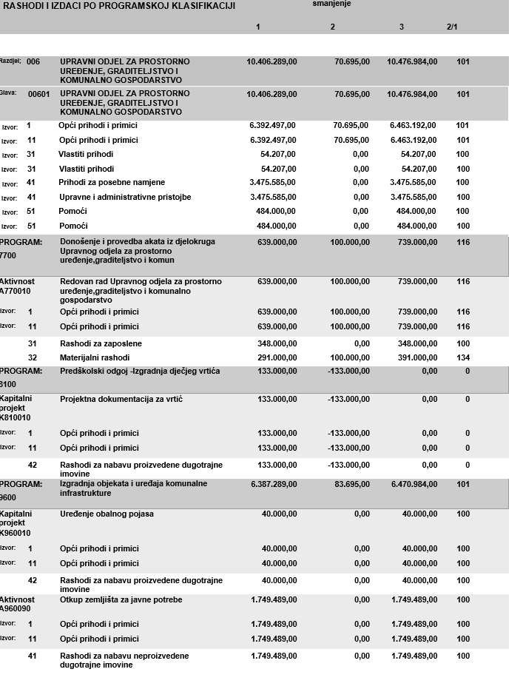

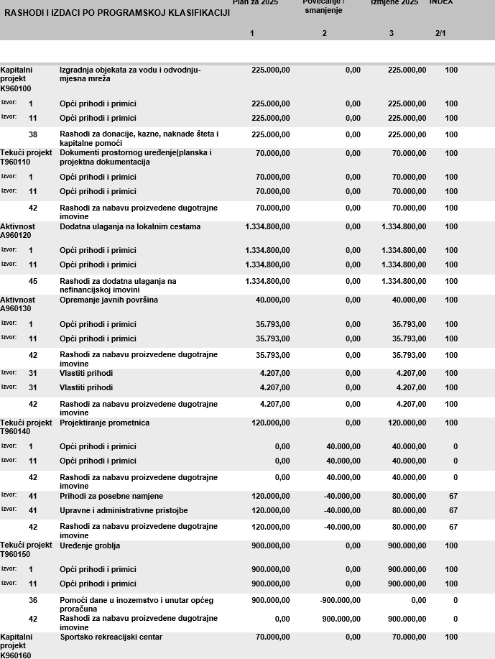

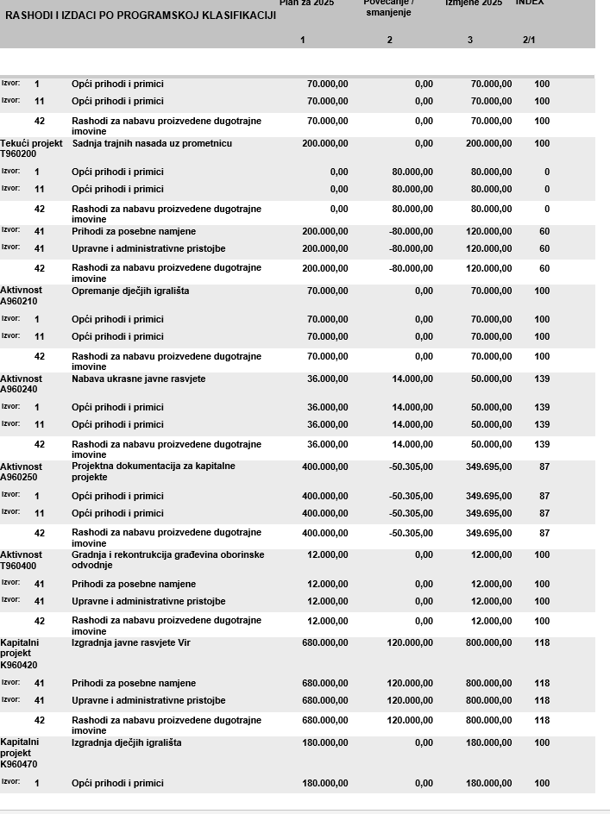

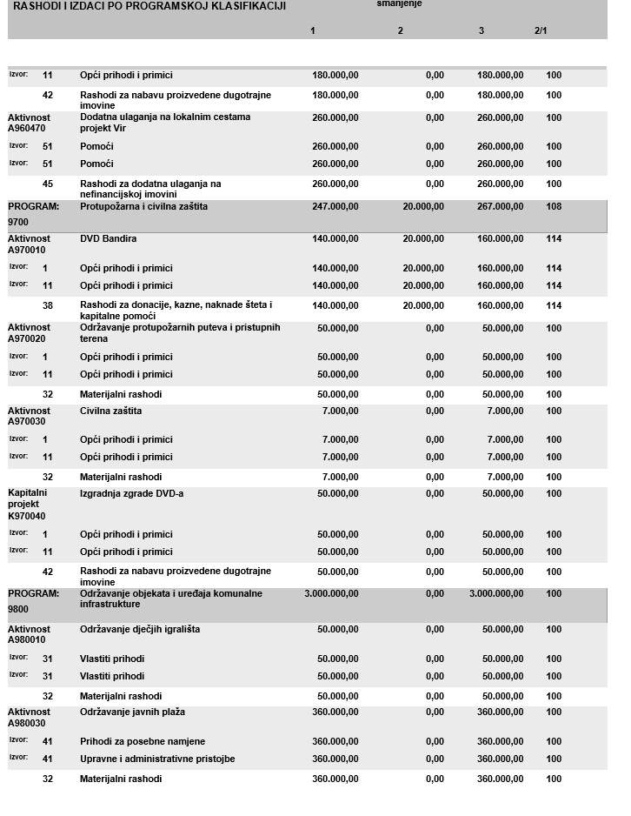

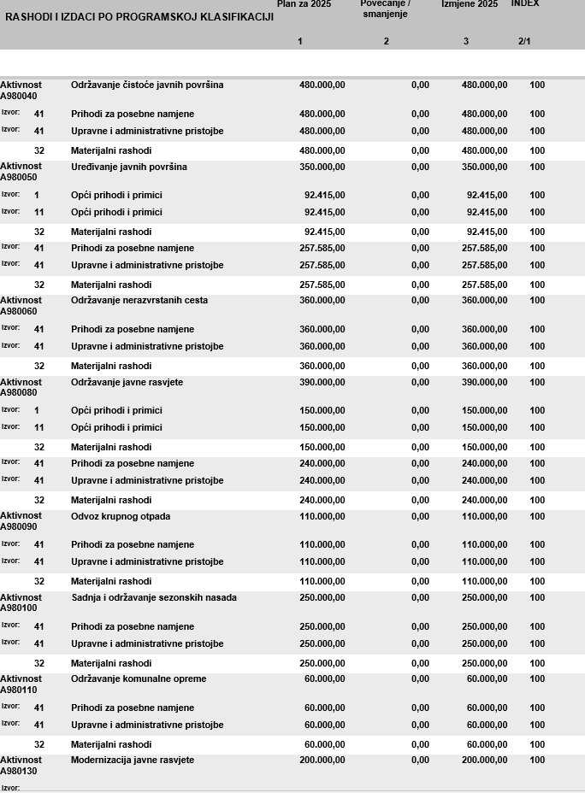

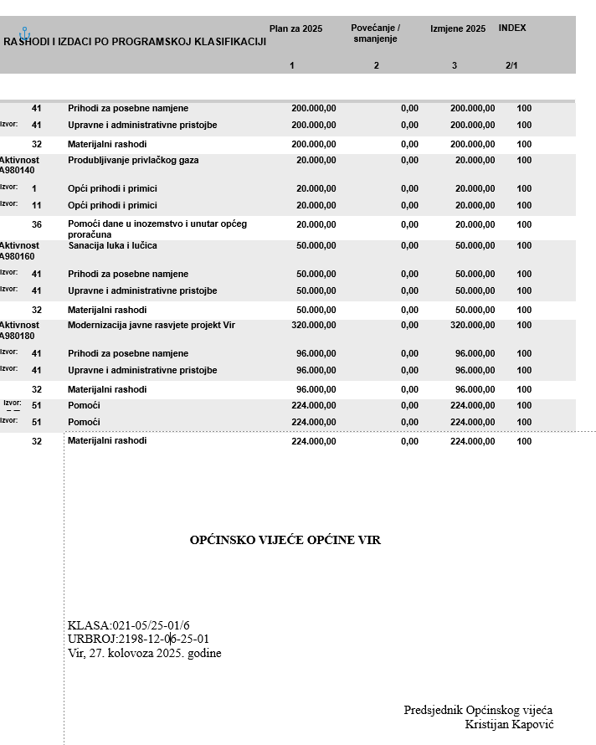

OBRAZLOŽENJE I IZMJENA I DOPUNA PRORAČUNA OPĆINE VIR ZA 2025. GODINU

Proračun Općine Vir za 2025. godinu s projekcijama za 2026. i 2027. godinu donesen je na 2. sjednici Općinskog vijeća Općine Vir održanoj dana 18. lipnja 2025. godine.
U čl. 45. Zakona o proračunu („Narodne novine“ br. 144/21) navedeno je da se izmjenama i dopunama proračuna mijenja isključivo plan za tekuću proračunsku godinu.
Izmjene i dopune proračuna se sastoje od plana za tekuću proračunsku godinu i sadrže opći i posebni dio, te obrazloženje izmjena i dopuna proračuna.
I Izmjenama i dopunama Proračuna Općine Vir za 2025. godinu utvrđen je u iznosu od 16.856.189,00 EUR-a kako slijedi:

Opis | Proračun za 2025. godinu | Povećanje/smanjenje | Novi plan 2025.
Prihodi | 10.427.750,00 | 203.500,00 | 10.631.250,00
Prihodi poslovanja | 10.407.750,00 | 203.250,00 | 10.611.250,00
Prihodi od prodaje nefinancijske imovine | 20.000,00 | 0,00 | 20.000,00
Rashodi | 16.602.689,00 | 203.500,00 | 16.806.189,00
Rashodi poslovanja | 10.969.400,00 | -597.195,00 | 10.372.205,00
Rashodi za nabavu nefinancijske imovine | 5.633.289,00 | 800.695,00 | 6.433.984,00
Izdaci | 50.000,00 | 0,00 | 50.000,00
Izdaci za financijsku imovinu i otplate zajmova | 50.000,00 | 0,00 | 50.000,00
Primici | 0,00 | 0,00 | 0,00
Primici od financijske imovine i zaduživanja | 0,00 | 0,00 | 0,00
Raspoloživa sredstva iz prethodnih godina (višak/manjak prihoda i rezerviranja) | 6.224.939,00 | 0,00 | 6.224.939,00
Dio viška/manjka iz prethodne godine koji će se rasporediti u razdoblju 2025-2027. | 6.224.939,00 | 0,00 | 6.224.939,00
Prihodi, primici, viškovi i manjkovi | 16.652.689,00 | 203.500,00 | 16.856.189,00
Rashodi i izdaci | 16.652.689,00 | 203.500,00 | 16.856.189,00

PRIHODI I PRIMICI

Ukupni prihodi i primici za 2025. godinu su planirani u iznosu od 10.631.250,00 EUR, a njihova struktura je sljedeća:
Račun iz računskog plana | Opis | Plan za 2025. godinu | Povećanje /smanjenje | Novi plan 2025.
6 | Prihodi poslovanja | 10.407.750,00 | 203.500,00 | 10.611.250,00
61 | Prihodi od poreza | 5.351.300,00 | 201.000,00 | 5.552.300,00
63 | Pomoći iz inozemstva i od subjekata unutar općeg proračuna | 528.300,00 | 0,00 | 528.300,00
64 | Prihodi od imovine | 336.500,00 | 0,00 | 336.500,00
65 | Prihodi od upravnih i administrativnih pristojbi, pristojbi po posebnim propisima i naknada | 2.676.650,00 | 2.500,00 | 2.679.150,00
66 | Prihodi od prodaje proizvoda i robe te pruženih usluga, prihodi od donacija te povrati po protestiranim jamstvima | 1.450.000,00 | 0,00 | 1.450.000,00
68 | Kazne, upravne mjere i ostali prihodi | 65.000,00 | 0,00 | 65.000,00
7 | Prihodi od prodaje nefinancijske imovine | 20.000,00 | 0,00 | 20.000,00
71 | Prihodi od prodaje neproizvedene dugotrajne imovine | 0,00 | 0,00 | 0,00
72 | Prihodi od prodaje proizvedene dugotrajne imovine | 20.000,00 | 0,00 | 20.000,00

Na skupini 61 Prihodi od poreza planirano je povećanje u iznosu od 201.000,00 € koje se u cijelosti odnosi na porez na dohodak, a na skupini 65 Prihodi od upravnih i administrativnih pristojbi, pristojbi po posebnim propisima i naknada povećanje od 2.500,00 € se odnosi na ostale prihode.

RASHODI I IZDACI

Ukupni rashodi i izdaci za 2025. godinu su planirani u iznosu od 16.806.189,00 €, a njihova struktura je sljedeća:

Račun iz računskog plana | Opis | Plan za 2025. godinu | Povećanje /smanjenje | Novi plan 2025.
3 | Rashodi poslovanja | 10.969.400,00 | -597.195,00 | 10.372.205,00
31 | Rashodi za zaposlene | 1.561.300,00 | 0,00 | 1.561.300,00
32 | Materijalni rashodi | 4.943.600,00 | 197.000,00 | 5.140.600,00
34 | Financijski rashodi | 59.150,00 | 0,00 | 59.150,00
35 | Subvencije | 170.000,00 | -75.000,00 | 95.000,00
36 | Pomoći dane u inozemstvo i unutar općeg proračuna | 992.350,00 | -902.850,00 | 89.500,00
37 | Naknade građanima i kućanstvima na temelju osiguranja i druge naknade | 2.017.200,00 | 144.000,00 | 2.161.200,00
38 | Ostali rashodi | 1.225.800,00 | 39.655,00 | 1.265.455,00
4 | Rashodi za nabavu nefinancijske imovine | 5.633.289,00 | 800.695,00 | 6.433.984,00
41 | Rashodi za nabavu neproizvedene dugotrajne imovine | 1.749.489,00 | 0,00 | 1.749.489,00
42 | Rashodi za nabavu proizvedene dugotrajne imovine | 2.271.000,00 | 800.695,00 | 3.071.695,00
45 | Rashodi za dodatna ulaganja na nefinancijskoj imovini | 1.612.800,00 | 0,00 | 1.612.800,00
5 | Izdaci za financijsku imovinu i otplate zajmova | 50.000,00 | 0,00 | 50.000,00
53 | Izdaci za dionice i udjele u glavnici | 50.000,00 | 0,00 | 50.000,00

Na skupini 32 Materijalni rashodi planirano je povećanje od 197.000,00 € koje se odnosi na sljedeće:
- Obilježavanje blagdana, spomendana i obljetnica 16.000,00
- Adventska i novogodišnja događanja 81.000,00
- Redovan rad Upravnog odjela za prostorno uređenje,
graditeljstvo i komunalno gospodarstvo 100.000,00

Na skupni 35 Subvencije planirano je smanjenje za 75.000,00 € i to za:
- Subvencioniranje podizanja kvalitete usluga u turizmu -25.000,00
- Poticaj razvoju poduzetništva -25.000,00
- Poticaj razvoju poljoprivrede -25.000,00

Na skupini 36 Pomoći dane u inozemstvo i unutar općeg proračuna planirano je ukupno smanjenje u iznosu od 902.850,00 €, a promjene se odnose na sljedeće:
- Arheološko istraživanja, obnova i revitalizacija lokaliteta u Viru -2.850,00
- Uređenje groblja -900.000,00

Na skupini 37 Naknade građanima i kućanstvima na temelju osiguranja i druge naknade planirano je povećanje u iznosu od 144.000,00 € koje se u cijelosti odnosi na jednokratne financijske potpore socijalnim kategorijama građana.

Na skupini 38 Ostali rashodi planirano je povećanje u iznosu od 39.655,00 € i to za:
- DVD Bandira 20.000,00
- Klapa Puntadura - 7.000,00
- Udruga Zadarske mažoretkinje, Sekcija Virske mažoretkinje 1.000,00
- Udruga Škatulica 3.655,00
- Boćarski klub -10.000,00
- Lovačko društvo Zec - 7.000,00
- ŠRD Vir - 5.000,00
- Boksački klub 10.000,00
- Atletski klub Sveti Ivan Pavao II 8.000,00
- NK Sabunjar Privlaka 15.000,00
- Udruga umirovljenika Vir 13.000,00
- Udruga dragovoljnih darivatelja krvi Vir - 2.000,00

Na skupini 42 Rashodi za nabavu proizvedene dugotrajne imovine planirano je povećanje u iznosu od 800.695,00 € koje se odnosi na sljedeće:
- Projektna dokumentacija za izgradnju osnovne škole u Viru -50.000,00
- Projektna dokumentacija za vrtić -133.000,00
- Uređenje groblja 900.000,00
- Nabava ukrasne javne rasvjete 14.000,00
- Projektna dokumentacija za kapitalne projekte -50.305,00
- Izgradnja javne rasvjete 120.000,00

Rashodi i izdaci po organizacijskoj klasifikaciji su:
Razdjel | Glava | Proračun za 2025. | Povećanje /smanjenje | Novi plan 2025.
001 OPĆINSKO VIJEĆE | 00101 Općinsko vijeće | 183.150,00 | 16.000,00 | 199.150,00
002 UPRAVNI ODJEL UREDA NAČELNIKA | 00201 Upravni odjel Ureda načelnika | 764.200,00 | 0,00 | 764.200,00
003 UPRAVNI ODJEL ZA RAČUNOVODSTVO I PRORAČUN | 00301 Upravni odjel za računovodstvo i proračun | 201.000,00 | 0,00 | 201.000,00
004 UPRAVNI ODJEL ZA LOKALNE POREZE | 00401 Upravni odjel za lokalne poreze | 267.300,00 | 0,00 | 267.300,00
005 UPRAVNI ODJEL ZA OPĆE, PRAVNE POSLOVE I LOKALNU SAMOUPRAVU | 00501 Upravni odjel za opće, pravne poslove i lokalnu samoupravu | 3.930.750,00 | 116.805,00 | 4.047.555,00
 | 00202 Dječji vrtić „Smješko“ | 900.000,00 | 0,00 | 900.000,00
006 UPRAVNI ODJEL ZA PROSTORNO UREĐENJE, GRADITELJSTVO I KOMUNALNO GOSPODARSTVO | 00601 Upravni odjel za prostorno uređenje, graditeljstvo i komunalno gospodarstvo | 10.406.289,00 | 70.695,00 | 10.476.984,00
UKUPNO |  | 16.652.689,00 | 203.500,00 | 16.856.189,00

Na temelju članka 30. Statuta Općine Vir („Službeni glasnik Općine Vir” broj 11/09, 12/09, 2/11, 2/13, 2/18, 1/20, 4/21), a u svezi sa Zakonom o lokalnoj i područnoj (regionalnoj) samoupravi („Narodne novine“ broj 33/01, 60/01, 129/05, 109/07, 125/08, 36/09, 150/11, 144/12, 19/13, 137/15, 123/17, 98/19, 144/20) i Zakona o socijalnoj skrbi („Narodne novine” broj 18/22, 46/22, 119/22, 71/23), Općinsko vijeće Općine Vir na 03. sjednici održanoj dana 27. kolovoza 2025. godine donijelo je

IZMJENU I DOPUNU PROGRAMA

javnih potreba u socijalnoj skrbi Općine Vir za 2025. godinu

Članak 1.

U članku 2. Programa javnih potreba u socijalnoj skrbi Općine Vir za 2025. godinu (“ Službeni glasnik Općine Vir “ br. 05/25) članak 2. mijenja se i glasi: “

Programom su obuhvaćeni oblici, opseg i način zadovoljavanja potreba građana u socijalnoj skrbi i to kao pomoć za podmirenje troškova stanovanja, pomoć za troškove javnog prijevoza, financiranje prijevoza učenika srednjih škola, financiranje prijevoza osoba s invaliditetom, novčana pomoć za opremu novorođenog djeteta, jednokratna pomoć za umirovljenike, nezaposlene i socijalno ugrožene obitelji povodom Uskrsa i Božića, potpore i donacije ustanovama i udrugama u socijalnoj skrbi.

Program javnih potreba u socijalnoj skrbi Općine Vir obuhvaća:

Redni broj | NAZIV | PROGRAM 2025. | Naziv programa / aktivnosti, poslova i djelatnosti
Aktivnost | Jednokratne financijske potpore socijalnim kategorijama građana | 1.591.000,00 EUR
Aktivnost | Mjesečna pomoć samohranim roditeljima | 10.000,00 EUR
Aktivnost | Jednokratna novčana pomoć teško oboljelima | 40.000,00 EUR
Aktivnost | Naknade građanima i kućanstvima u naravi | 10.000,00 EUR
Aktivnost | Pomoć roditeljima za opremanje novorođenčadi | 90.000,00 EUR
Aktivnost | Sufinanciranje mjesnog prijevoza za umirovljenike | 55.000,00 EUR
Aktivnost | Mjesečne autobusne karte za invalide | 14.000,00 EUR
Aktivnost | Poticaj djelovanja invalida i humanitarnih udruga | 3.000,00 EUR
Aktivnost | Potpora udrugama građana i ustanova | 13.000,00 EUR
 | Udruga umirovljenika Vir | 13.000,00 EUR
Aktivnost | Sufinanciranje programa  za djecu s poteškoćama u razvoju | 7.000,00 EUR
Aktivnost | Sufinanciranje troškova  stanovanja za socijalne kategorije građana | 1.200,00 EUR

Članak 2.

Ove Izmjene i dopune Programa stupaju na snagu osmog dana od dana objave u „Službenom glasniku Općine Vir“.

OPĆINSKO VIJEĆE OPĆINE VIR

KLASA:021-05/25-01/6
URBROJ:2198-12-06-25-2
Vir, 27. kolovoza 2025. godine

Predsjednik Općinskog vijeća
Kristijan Kapović

Temeljem članka 30. Statuta Općine Vir („Službeni glasnik Općine Vir“ broj 11/09, 12/09, 2/11, 2/13, 2/18, 1/20, 4/21), a u svezi sa Zakonom o lokalnoj i područnoj (regionalnoj) samoupravi („Narodne novine“ broj 33/01, 60/01, 129/05, 109/07, 125/08, 36/09, 150/11, 144/12, 19/13, 137/15, 123/17, 98/19, 144/20), Općinsko vijeće Općine Vir na 03. sjednici održanoj dana 27. kolovoza 2025. godine donijelo je

IZMJENU I DOPUNU PROGRAMA
javnih potreba u zdravstvu Općine Vir za 2025. godinu

Članak 1.

U Programu javnih potreba u zdravstvu Općine Vir za 2025. godinu (“Službeni glasnik Općine Vir” 05/25) članak 1. mijenja se i glasi:

“ Ovim Programom utvrđuju se javne potrebe u djelatnosti zdravstva na području Općine Vir u 2025. godini, s ukupno utvrđenim potrebnim sredstvima, korisnicima i načinom rasporeda sredstava.

Zdravstveni programi usmjereni su uglavnom na pomoć zdravstvenim ustanovama te potpori u gradnji i opremanju prostora.

Sredstva iz stavka 1. osigurat će se na sljedeći način:

Redni broj | Naziv | PROGRAM 2025. godine | Naziv programa / aktivnosti, poslova i djelatnosti
1. | Sufinanciranje liječničkog tima | 22.000,00 EUR
2. | Deratizacija i dezinsekcija | 20.000,00 EUR
3. | Sufinanciranje  akcija javnog zdravstva | 5.000,00 EUR
Aktivnost:
Djelovanje društveno-humanitarne organizacije

1. | Darivanja krvi, djelovanje udruge | 18.000,00 EUR
2. | Crveni križ | 12.000,00 EUR
3. | HGSS | 5.000,00 EUR
4. | Djelatnost udruga iz područja zdravstva | 3.000,00 EUR
5. | Opremanje mjesne ambulante | 20.000,00 EUR
6. | Potpora ostalim društveno-humanitarnim organizacijama | 3.000,00 EUR

Sufinanciranje liječničkog tima: Na području Općine Vir zbog tranzita i/ili boravka turista povećan je broj korisnika izvanbolničke hitne medicinske pomoći te je Općina Vir obvezna organizirati i osigurati povećani broj timova na određenom području.“

Članak 2.

Ove Izmjene i dopune Programa stupaju na snagu osmog dana od dana objave u „Službenom glasniku Općine Vir“..

OPĆINSKO VIJEĆE OPĆINE VIR

KLASA:021-05/25-01/6
URBROJ:2198-12-06-25-3
Vir, 27. kolovoza 2025. godine

Predsjednik Općinskog vijeća
Kristijan Kapović

Na temelju Zakona o kulturnim vijećima i financiranju javnih potreba u kulturi („Narodne novine“ broj 83/22) i članka 30. Statuta Općine Vir („Službeni glasnik Općine Vir“ broj 11/09, 12/09, 02/11, 2/13, 2/18, 01/20, 4/21), Općinsko vijeće Općine Vir na 3. sjednici održanoj dana 27. kolovoza 2025. godine donosi

Izmjenu i dopunu Programa javnih potreba u kulturi Općine Vir za 2025. godinu

Članak 1.

U Programu javnih potreba u kulturi Općine Vir za 2025. godinu (u daljnjem tekstu Program, Službeni glasnik Općine Vir 05/25), članak 3. mijenja se i glasi: „

U 2025. godini Općina Vir sufinancirati će javne potrebe u kulturi, kako slijedi:

Redni broj |  |  | Naziv |  | Program 2025. | Naziv programa /projekti aktivnosti, poslova i djelatnosti
Aktivnost:
Manifestacije u kulturi od interesa za Općinu Vir, kulturna suradnja, dramski, glazbeni i drugi programi namijenjeni žiteljima s područja Općine Vir

1. |  |  | Manifestacija “Virsko ljeto” |  | 270.000,00 EUR | Virsko ljeto
2. |  |  | Adventska i novogodišnja događanja |  | 130.000,00 EUR | Adventska i novogodišnja događanja
Aktivnost:
Djelovanje amaterskih i stručnih udruga u kulturi i drugih organizacija u kulturi od interesa za Općinu Vir, posebni programi kulture

1. |  |  | Djelovanje amaterskih i stručnih udruženja
Klapa Puntadura 13.000,00

Gradska knjižnica 1.350,00 EUR

Škatulica 3.655,00

Zadarske mažoretkinje, 5.000,00
Sekcija: mažoretkinje Općine Vir
Aktivnost:

Programi ustanova u kulturi od interesa za Općinu Vir – arheološka istraživanja

1. |  | Sveučilište u Zadru |  |  | 12.150,00 EUR | Arheološko istraživanje, obnova i revitalizacija lokaliteta u Viru
Aktivnost:

Rekonstrukcija, sanacija, investicijsko održavanje i opremanje objekata i ustanova kulture od interesa za Općinu Vir

1. | Župni ured Vir |  |  |  | 50.000,00 EUR | Obnova crkvenih objekata putem Župnog ureda Vir
Aktivnosti:
Posebni programi od interesa za Općinu Vir

1. | Potpora ostalim aktivnostima u kulturi | 5.000,00 EUR

„
Članak 2.

Ove Izmjene i dopune Programa stupaju na snagu osmog dana od dana objave u „Službenom glasniku Općine Vir“.

OPĆINSKO VIJEĆE OPĆINE VIR

KLASA: 021-05/25-01/6
URBROJ:2198-12-06-25-4
Vir, 27. kolovoza 2025. godine

Predsjednik Općinskog vijeća
Kristijan Kapović

Na temelju Zakona o sportu („Narodne novine“ broj 141/22), članka 19. Zakona o lokalnoj i područnoj (regionalnoj) samoupravi („Narodne novine“ broj 33/01, 60/01, 129/05, 109/07, 125/08, 36/09, 150/11, 144/12, 19/13, 137/15, 123/17, 98/19, 144/20) i članka 30. Statuta Općine Vir („Službeni glasnik Općine Vir“ broj 11/09, 12/09, 2/11, 2/13, 2/18, 1/20, 4/21), Općinsko vijeće Općine Vir na svojoj 03. sjednici održanoj dana 27. kolovoza 2025. godine donijelo je

IZMJENU I DOPUNU PROGRAMA JAVNIH POTREBA U SPORTU
OPĆINE VIR ZA 2025. GODINU

Članak 1.

U Programu Javnih potreba u sportu Općine Vir za 2025. godinu članka 4. mijenja se i glasi:
“

Financijska sredstva za ostvarivanje javnih potreba u sportu u 2025. godini osiguravaju se u Proračunu Općine Vir za 2025. godinu.

Plan raspodjele sredstava za programe javnih potreba u sportu Općine Vir za 2025. godinu (u daljnjem tekstu: Plan) po aktivnostima i korisnicima čini sastavni dio ovoga Programa.

P L A N
RASPODJELE SREDSTAVA ZA PROGRAME JAVNIH POTREBA
U SPORTU OPĆINE VIR ZA 2025. GODINU

Redni broj | Naziv |  | Program 2025.  godine | Naziv programa / aktivnosti, poslova i djelatnosti
Aktivnost :  Poticanje udruga u organiziranju  tradicionalnih športskih  priredbi od značaja za Općinu Vir,  u svrhu unapređenja  sporta Općine Vir |  |  |  | Sportska priprema i natjecanja za 2025. godinu te djelovanje sportske udruge
Boćarski klub Vir |  |  | 15.000,00
Boksački klub Vir |  |  | 10.000,00
Nogometni klub “Sabunjar” |  |  | 15.000,00
Atletski klub sv. Ivan Pavao II |  |  | 8.000,00
Športsko ribolovno društvo “Vir” |  |  | 9.000,00
Lovačko društvo “Zec” |  |  | 7.000,00
Aktivnost:

Planiranje, izgradnja, odražavanje i korištenje sportskih
građevina značajnih za Općinu Vir,
djelovanje sportske udruge

1. | Održavanje sportsko-rekreacijskih terena i objekata |  | 40.000,00 EUR
Aktivnost;
Promocija aktivnosti vezanih uz sport
1. | Marketing, promocija aktivnosti vezanih za organizaciju sportskih događaja (biciklističke utrke, maraton itd.) |  | 5.000,00 EUR
Aktivnost:
Posebni programi od interesa za Općinu Vir

1. |  | Potpora ostalim aktivnostima u sportu | 1.000,00 EUR

Članak 7.

Ove Izmjene i dopune Programa stupaju na snagu osmog dana od dana objave u „Službenom glasniku Općine Vir“.

OPĆINSKO VIJEĆE OPĆINE VIR

KLASA:021-05/25-01/6
URBROJ: 2198-12-06-25-5
Vir, 27. kolovoza 2025. godine

Predsjednik Općinskog vijeća
Kristijan Kapović

___________________________________________________________________________

Na temelju članka 215. st. 6. i članka 230. Pravilnika o proračunskom računovodstvu i Računskom planu („Narodne novine“ br. 158/23) i članka 30. Statuta Općine Vir („Službeni glasnik Općine Vir“ br. 11/09, 12/09, 02/11, 02/13, 02/18, 01/20, 4/21), Općinsko vijeće Općine Vir je na svojoj 03. sjednici održanoj 27. kolovoza 2025. godine donijelo sljedeću

Odluka o izmjeni i dopuni Odluke
o raspodjeli rezultata i načinu korištenja viška
prihoda iz 2024. godine

Članak 1.

U Odluci o raspodjeli rezultata i načinu korištenja viška prihoda iz 2024. godine („Službeni glasnik Općine Vir“ br. 5/25) u čl. 4. u tablici mijenja se broj „115.1“ s brojem „115“

Članak 2.

Ova Odluka stupa na snagu osmog dana od dana objave u „Službenom glasniku Općine Vir“.

OPĆINSKO VIJEĆE OPĆINE VIR

KLASA:021-05/25-01/7
URBROJ:2198-12-06-25-1
Vir, 27. kolovoza 2025. godine

Predsjednik Općinskog vijeća
Kristijan Kapović
___________________________________________________________________________
Na temelju članka 30. Statuta Općine Vir („Službeni glasnik Općine Vir” broj 11/09, 12/09, 02/11, 02/13, 02/18, 01/20, 04/21), Općinsko vijeće Općine Vir na svojoj 03. sjednici održanoj dana 27. kolovoza 2025. godine donijelo je

ODLUKU
o prihvaćanju Financijskog izvješća trgovačkog društva
„Čisti otok“ d.o.o. za 2024. godinu

Članak 1.
Prihvaća se Financijsko izvješće trgovačkog društva „Čisti otok“ d.o.o. za 2024. godinu.

Članak 2.

Izvješće iz članka 1. ove Odluke sastavni je dio Odluke.

Članak 3.
Ova Odluka stupa na snagu osmog dana od dana objave u „Službenom glasniku Općine Vir“.

OPĆINSKO VIJEĆE OPĆINE VIR

KLASA: 021-05/25-01/8
URBROJ: 2198-12-06-25-1
Vir, 27. kolovoza 2025. godine

Predsjednik Općinskog vijeća
Kristijan Kapović

Na temelju članka 30. Statuta Općine Vir („Službeni glasnik Općine Vir” broj 11/09, 12/09, 02/11, 02/13, 02/18, 01/20, 04/21), Općinsko vijeće Općine Vir na svojoj 3. sjednici održanoj dana 27. kolovoza 2025. godine donijelo je

ODLUKU
o prihvaćanju Financijskog izvješća trgovačkog društva
„Vodovod-Vir“ d.o.o. za 2024. godinu

Članak 1.
Prihvaća se Financijsko izvješće trgovačkog društva „Vodovod-Vir“ d.o.o. za 2024. godinu.

Članak 2.

Izvješće iz članka 1. ove Odluke sastavni je dio Odluke.

Članak 3.
Ova Odluka stupa na snagu osmog dana od dana objave u „Službenom glasniku Općine Vir“.

OPĆINSKO VIJEĆE OPĆINE VIR

KLASA: 021-05/25-01/9
URBROJ: 2198-12-06-25-1
Vir, 27. kolovoza 2025. godine

Predsjednik Općinskog vijeća
Kristijan Kapović

Na temelju članka 30. Statuta Općine Vir („Službeni glasnik Općine Vir” broj 11/09, 12/09, 02/11, 02/13, 02/18, 01/20, 04/21), Općinsko vijeće Općine Vir na svojoj 03 sjednici održanoj dana 27. kolovoza 2025. godine donijelo je

ODLUKU
o prihvaćanju Financijskog izvješća trgovačkog društva
„Vir održavanje“ d.o.o. za 2024. godinu

Članak 1.
Prihvaća se Financijsko izvješće trgovačkog društva „Vir održavanje“ d.o.o. za 2024. godinu.

Članak 2.

Izvješće iz članka 1. ove Odluke sastavni je dio Odluke.

Članak 3.
Ova Odluka stupa na snagu osmog dana od dana objave u „Službenom glasniku Općine Vir“.

OPĆINSKO VIJEĆE OPĆINE VIR

KLASA: 021-05/25-01/10
URBROJ: 2198-12-06-25-1
Vir, 27. kolovoza 2025. godine

Predsjednik Općinskog vijeća
Kristijan Kapović

Na temelju članka 30. Statuta Općine Vir („Službeni glasnik Općine Vir” broj 11/09, 12/09, 02/11, 02/13, 02/18, 01/20, 04/21), Općinsko vijeće Općine Vir na svojoj 03 sjednici održanoj dana 27. kolovoza 2025. godine donijelo je

ODLUKU
o prihvaćanju Financijskog izvješća trgovačkog društva
„Vir turizam“ d.o.o. za 2024. godinu

Članak 1.
Prihvaća se Financijsko izvješće trgovačkog društva „Vir turizam“ d.o.o. za 2024. godinu.

Članak 2.

Izvješće iz članka 1. ove Odluke sastavni je dio Odluke.

Članak 3.
Ova Odluka stupa na snagu osmog dana od dana objave u „Službenom glasniku Općine Vir“.

OPĆINSKO VIJEĆE OPĆINE VIR

KLASA: 021-05/25-01/11
URBROJ: 2198-12-06-25-1
Vir, 27. kolovoza 2025. godine

Predsjednik Općinskog vijeća
Kristijan Kapović

Na temelju članka 30. Statuta Općine Vir („Službeni glasnik Općine Vir” broj 11/09, 12/09, 02/11, 02/13, 02/18, 01/20, 04/21), Općinsko vijeće Općine Vir na svojoj 03. sjednici održanoj dana 27. kolovoza 2025. godine donijelo je

ODLUKU
o prihvaćanju Financijskog izvješća trgovačkog društva
„Vir zaštita“ d.o.o. za 2024. godinu

Članak 1.
Prihvaća se Financijsko izvješće trgovačkog društva „Vir zaštita“ d.o.o. za 2024. godinu.

Članak 2.

Izvješće iz članka 1. ove Odluke sastavni je dio Odluke.

Članak 3.
Ova Odluka stupa na snagu osmog dana od dana objave u „Službenom glasniku Općine Vir“.

OPĆINSKO VIJEĆE OPĆINE VIR

KLASA: 021-05/25-01/12
URBROJ: 2198-12-06-25-1
Vir, 27. kolovoza 2025. godine

Predsjednik Općinskog vijeća
Kristijan Kapović

Na temelju članka 30. Statuta Općine Vir ("Službeni glasnik Općine Vir" br. 11/09, 12/09, 02/11, 02/13, 02/18, 01/20, 04/21),Općinsko vijeće Općine Vir na svojoj 03. sjednici održanoj dana 27. kolovoza 2025. godine, donijelo je

O D L U K U
o kupnji 1/5 dijela suvlasničkog udjela k.č. 4372/3, 4372/4 i 4372/5 k.o. Vir i isplati naknadi za korištenje

Članak 1.

Općina Vir kupit će 1/5 dijela suvlasničkog udjela k.č. 4372/3, 4372/4 i 4372/5 k.o. Vir i isplatiti naknadu za korištenje, a na kojim čestricama se nalaze sadržaji i objekti od javnog sadržaja.

Članak 2.

Tržišna vrijednost označenih nekretnina procijenjena je od strane sudskog vještaka na iznos od 180.000,00 eura. Suvlasnički udjel od 1/5 iznosi 36.000,00 eura.

Naknada za korištenje suvlasničkog udjela od 1/5 k.č. 4372/3, 4372/4 i 4372/5 k.o. Vir, za razdoblje unatrag tri godine, a sukladno procjeni sudskog vještaka iznosi 7.575,98 eura.

Članak 3.

Na temelju ove Odluke načelnik Općine Vir će u ime Općine Vir kao kupca, sa suvlasnikom zemljišta, Brankom Dabičićem kao prodavateljem, sklopiti ugovor o kupoprodaji predmetnih nekretnina i isplati naknadi za korištenje.

Članak 4.

Ova Odluka stupa na snagu osmog dana od dana objave u "Službenom glasniku Općine Vir".

OPĆINSKO VIJEĆE OPĆINE VIR

Klasa:021-05/25-01/13
Ur.broj:2198-12-06-25-1
Vir, 27. kolovoza 2025. godine

Predsjednik Općinskog vijeća
Kristijan Kapović

Na temelju članka 4. stavka 3. Zakona o službenicima i namještenicima u lokalnoj i područnoj (regionalnoj) samoupravi („Narodne novine“ broj 86/08, 04/18, 112/19), članka 28. Uredbe o klasifikaciji radnih mjesta u lokalnoj i područnoj (regionalnoj) samoupravi („Narodne novine br. 74/10, 125/14), članka 48. Statuta Općine Vir („Službeni glasnik Općine Vir“ broj 11/09, 12/09, 02/11, 02/13, 02/18), Odluke o ustrojstvu i djelokrugu upravnih tijela Općine Vir („Službeni glasnik Općine Vir“ br. 08/10, 01/20), a po prijedlogu pročelnika, Općinski naĉelnik Općine Vir donosi
Izmjenu i dopunu
PRAVILNIKA O UNUTARNJEM REDU UPRAVNIH TIJELA OPĆINE VIR IV

Članak 1.
U Pravilniku o unutarnjem redu upravnih tijela Općine Vir („Službeni glasnik Općine Vir“ br. 01/20, 02/21), dopunjuje se tablica sistematizacije radnih mjesta u upravnim tijelima Općine Vir na način da se dodaju sljedeća radna mjesta: savjetnik za opće, pravne poslove i lokalnu samoupravu, stručni suradnik za poslove komunalnog gospodarstva i referent- komunalni-pomorski redar te se definiraju potrebna stručna znanja za sljedeća radna mjesta: savjetnik za komunalno gospodarstvo, promet i zaštitu okoliša, referent-komunalni-pomorski redar i viši stručni suradnika za poslove komunalnog gospodarstva.
Članak 2.

Ove Izmjene stupaju na snagu osmog dana od dana objave u „Službenom glasniku Općine Vir“.

KLASA: 023-01/20-01/1
URBROJ: 2198/12-06/01-25-7
Vir, 28. kolovoza 2025. godine

Načelnik Općine Vir
Marino Radović, mag.oec.

IZMJENE I DOPUNE SISTEMATIZACIJE RADNIH MJESTA U UPRAVNIM TIJELIMA OPĆINE VIR

2. UPRAVNI ODJEL ZA OPĆE, PRAVNE POSLOVE I LOKALNU SAMOUPRAVU |  |  |  |  |  |  |  |  |  |  |  | Približan post. vremena potreban za obavl.  pojed. posla |  |  |  |  |  | Složenost poslova |  |  |  |  | Samostalnost u radu |  |  |  | Stupanj suradnje s drugim tijelima i komunik. sa strankama |  |  |  |  |  | Stupanj odgovornosti i utjecaj na donošenje odluka
2.1 |  | savjetnik za opće, pravne poslove i lokalnu samoupravu |  | 1 |  | II/savjetnik/ | 5. |  | - magistar struke ili stručni specijalist pravne struke  - najmanje 3 godine radnog iskustva na odgovarajućim poslovima u struci  - poznavanje rada na PC-u  - položen državni stručni ispit |  | - brine o zakonitom i učinkovitom radu Odjela ,  - nadzire pripremu sjednica  Općinskog vijeća,  - inicira donošenje akata i drugih propisa,  - prati rad sjednica Općinskog vijeća te nadzire izradu odluka iz svog djelokruga,  -izrađuje nacrt Statuta, poslovnika, pravilnika i drugih općih akata,  - izrađuje nacrte općih akata koje donosi Općinsko vijeće i Načelnik  -surađuje s radnim tijelima i članovima Općinskog vijeća,  -zastupa Općinu pred pravosudnim i upravnim tijelima,  - vodi ovršne predmete iz nadležnosti općinskih upravnih tijela,  - vodi sudske ovršne predmete,  - po nalogu obavlja i druge poslove po nalogu pročelnika. | 75  25 |  |  |  |  |  | Stupanj poslova visoke razine (planiranjepovjerenih poslova), kao i stupanj poslova koji zahtijeva obavljanje točno određenih zadataka |  |  |  | Stupanj  samostalnosti  koji uključuje samostalnost u radu i odlučivanje o najslož. stručnim pitanjima |  |  |  |  | Stalna stručna komunikacija |  |  |  |  | Stupanj odgovornosti koji uključuje pravilnu primjenu propisanih postupaka
UPRAVNI ODJEL ZA PROSTORNO UREĐENJE, GRADITELJSTVO I  KOMUNALNO GOSPODARSTVO |  |  |  |  |  |  |  |  |  |  |  |  | Približan post. vremena potreban za obavl.  pojed. posla |  | Složenost poslova |  |  |  |  | Samostalnost u radu |  |  |  |  |  | Stupanj suradnje s drugim tijelima i komunik. sa strankama |  |  |  | Stupanj odgovornosti i utjecaj na donošenje odluka
3. | Savjetnik za komunalno gospodarstvo, promet i zaštitu okoliša |  | 2 |  | II /savjetnik/ |  | 5. | -magistar struke ili stručni specijalist strojarske, prometne, građevinske, ekonomske, arhitektonske struke, pravne ili druge društvene struke  -najmanje 3 godine radnog iskustva na odgovarajućim poslovima u struci  - poznavanje rada na PC-u  - položen državni stručni ispit |  | - koordinira poslove oko razreza komunalnog doprinosa i komunalne naknade,  - utvrđuje uvjete za suglasnost koju daje Općina vezano za korištenje javne, površine i pomorskog dobra, izdaje suglasnosti za prodaju izvan prodavaonica, priprema dokumentaciju za izdavanje koncesija i koncesijskih odobrenja,  - utvrđuje nivo uređenja nerazvrstanih cesta, predlaže redoslijed njihovog uređenja i nadzire izvršenje istoga,  - priprema prijedloge akata iz područja komunalnog gospodarstva,  - planira, vodi i koordinira povjerene poslove iz  područja prometa i veza  - osigurava pravilnu primjenu propisa i mjera, te daje smjernice u rješavanju strateški važnih zadataka iz svoje nadležnosti,  - proučava propise i prati stanje iz svoje nadležnosti  - radi na planiranju i provođenju projekata  - obavlja i druge poslove po nalogu  Pročelnika. |  |  | 75  25 | Stupanj poslova koji zahtijeva obavljanje točno određenih zadataka |  |  |  |  | Stupanj  samostalnosti koji uključuje stalni nadzor nadređenog službenika |  |  |  |  |  | Stalna stručna komunikacija |  |  |  | Stupanj odgovornosti koji uključuje pravilnu primjenu propisanih postupaka, metoda rada i stručnih tehnika
4. | Viši stručni suradnik za poslove komunalnog gospodarstva |  | 2 |  | II/viši stručni suradnik/ |  | 6. | -magistar struke ili stručni specijalist građevinske, prometne, ekonomske struke  -najmanje 2 godine radnog iskustva na odgovarajućim poslovima u struci  - poznavanje rada na PC-u  - položen državni stručni ispit |  | - izrađuje prijedloge planova i programa obavljanja komunalnih poslova,  - izrađuje izlazne financijske dokumente za naplatu komunalne naknade i komunalnog doprinosa,  -prati naplate komunalne naknade i komunalnog doprinosa i naplate ostalih općinskih prihoda  -nadzire izvođenje radova na izgradnji objekata i uređaja komunalne infrastrukture,  - sudjeluje u organiziranju i provođenju javnih rasprava u izradi izvješća u postupku donošenja prostornih planova,  - prati stanje u prostoru Općine Vir te usklađenost zahvata s važećom planskom i građevinskom dokumentacijom,  - nadzire izvođenje radova na objektima u vlasništvu općine,  - prikuplja, obrađuje i pohranjuje podatke o postojećoj i relevantnoj dokumentaciji o prostoru,  - prati provođenje akata iz oblasti prostornog uređenja, graditeljstva, zaštite okoliša i komunalnog gospodarstva,  - obavlja poslove u svezi izgradnje i održavanja komunalne infrastrukture u vlasništvu Općine Vir,  - koordinira prikupljanje podataka na terenu za utvrđivanje obveze, plaćanja poreza (iste proslijeđuje u odsjek za financije) i komunalne naknade,  - organizira i koordinira poslove otkrivanja i prijave bespravne gradnje  - koordinira i organizira radove u svezi uređenja naselja, planiranja, razvoja i izgradnje građevina, pripadajućih objekata i uređaja komunalne infrastrukture,  - obavlja poslove održavanja objekata i uređaja komunalne infrastrukture, obavlja komunalne djelatnosti koje se financiraju iz sredstava komunalne naknade,  - organizira poslove komunalnog redarstva,  - kontrolira rad komunalnih redara te po potrebi podnosi Poglavarstvu izvješće o njihovom radu,  - planira, vodi i koordinira povjerene poslove iz  područja provedbe dokumenata prostornog uređenja,  -priprema prijedloge akata, planova i programa iz područja gospodarstva, te nadzire njihovo izvršenje,  - osigurava pravilnu primjenu propisa i mjera, te daje smjernice u rješavanju strateški važnih zadataka iz svoje nadležnosti  - rješava najsloženije predmete iz svoje nadležnosti  - proučava propise i prati stanje iz svoje nadležnosti  - radi na planiranju i provođenju projekata  - obavlja i druge poslove po nalogu pročelnika |  |  | 75  25 |  |  | Stupanj poslova koji zahtijeva obavljanje točno određenih zadataka |  |  |  |  | Stupanj  samostalnosti koji uključuje stalni nadzor nadređenog službenika |  |  | Stalna stručna komunikacija |  |  |  | Stupanj odgovornosti koji uključuje pravilnu primjenu propisanih postupaka, metoda rada i stručnih tehnika
4.1 | stručni suradnik za poslove komunalnog gospodarstva |  | 5 |  | II/ stručni suradnik/ |  | 7. | -magistar struke ili stručni specijalist građevinske, prometne, ekonomske struke  -najmanje 1 godine radnog iskustva na odgovarajućim poslovima u struci  - poznavanje rada na PC-u  - položen državni stručni ispit |  | - izrađuje prijedloge planova i programa obavljanja komunalnih poslova,  - izrađuje izlazne financijske dokumente za naplatu komunalne naknade i komunalnog doprinosa,  -prati naplate komunalne naknade i komunalnog doprinosa i naplate ostalih općinskih prihoda  -nadzire izvođenje radova na izgradnji objekata i uređaja komunalne infrastrukture,  - sudjeluje u organiziranju i provođenju javnih rasprava u izradi izvješća u postupku donošenja prostornih planova,  - prati stanje u prostoru Općine Vir te usklađenost zahvata s važećom planskom i građevinskom dokumentacijom,  - nadzire izvođenje radova na objektima u vlasništvu općine,  - prikuplja, obrađuje i pohranjuje podatke o postojećoj i relevantnoj dokumentaciji o prostoru,  - prati provođenje akata iz oblasti prostornog uređenja, graditeljstva, zaštite okoliša i komunalnog gospodarstva,  - obavlja poslove u svezi izgradnje i održavanja komunalne infrastrukture u vlasništvu Općine Vir,  - koordinira prikupljanje podataka na terenu za utvrđivanje obveze, plaćanja poreza (iste proslijeđuje u odsjek za financije) i komunalne naknade,  - organizira i koordinira poslove otkrivanja i prijave bespravne gradnje  - koordinira i organizira radove u svezi uređenja naselja, planiranja, razvoja i izgradnje građevina, pripadajućih objekata i uređaja komunalne infrastrukture,  - obavlja poslove održavanja objekata i uređaja komunalne infrastrukture, obavlja komunalne djelatnosti koje se financiraju iz sredstava komunalne naknade,  - organizira poslove komunalnog redarstva,  - kontrolira rad komunalnih redara te po potrebi podnosi Poglavarstvu izvješće o njihovom radu,  - planira, vodi i koordinira povjerene poslove iz  područja provedbe dokumenata prostornog uređenja,  -priprema prijedloge akata, planova i programa iz područja gospodarstva, te nadzire njihovo izvršenje,  - osigurava pravilnu primjenu propisa i mjera, te daje smjernice u rješavanju strateški važnih zadataka iz svoje nadležnosti  - rješava najsloženije predmete iz svoje nadležnosti  - proučava propise i prati stanje iz svoje nadležnosti  - radi na planiranju i provođenju projekata  - obavlja i druge poslove po nalogu pročelnika |  |  | 75  25 |  |  | Stupanj poslova koji zahtijeva obavljanje točno određenih zadataka |  |  |  |  | Stupanj  samostalnosti koji uključuje stalni nadzor nadređenog službenika |  |  | Stalna stručna komunikacija |  |  |  | Stupanj odgovornosti koji uključuje pravilnu primjenu propisanih postupaka, metoda rada i stručnih tehnika
8.1 | Referent – komunalni- pomorski redar |  | 3 |  | III / referent / |  | 11. | - SSS gimnazija ili četverogodišnje strukovno obrazovanje  - najmanje 1 godina radnog iskustva na odgovarajućim  poslovima u struci  - poznavanje rada na PC-u  - položen državni stručni ispit |  | - obavlja nadzor nad primjenom općinskih odluka i drugih akata iz područja komunalnog gospodarstva, Zakona o pomorskom dobru i morski lukama  - vodi upravni postupak i donosi rješenja iz svoje  nadležnosti  - poduzima mjere u praćenju  izvršenja rješenja o uvođenju komunalnog reda  - utvrđuje prekršaje, izriče mandatne kazne i predlaže pokretanje prekršajnog postupka  - izdaje naloge za uvođenje komunalnog reda i prati  provedbu naloga  - radi na provođenju projekata  - obavlja i druge poslove po nalogu pročelnika. |  |  | 75  25 |  |  |  | Stupanj poslova koji zahtijeva obavljanje točno određenih zadataka |  |  |  | Stupanj  samostalnosti koji uključuje stalni nadzor nadređenog službenika |  |  | Stručna komunikacija unutar odjela |  |  |  |  |  |  | Stupanj odgovornosti koji uključuje pravilnu primjenu propisanih postupaka, metoda rada i stručnih tehnika

Načelnik Općine Vir
Marino Radović

KLASA:240-03/25-01/1
URBROJ:2198/12-06/01-25-1
Vir, 18. lipnja 2025. godine

Na temelju članka 24. stavak 1. Zakona o sustavu civilne zaštite ("Narodne novine", broj: 82/15, 118/18 i 31/20), članka 5. Pravilnika o sastavu stožera, načinu rada te uvjetima za imenovanje načelnika, zamjenika načelnika i članova stožera civilne zaštite (“Narodne novine“, broj: 126/19 i 17/20), te članka 48. Statuta Općine Vir (”Službeni glasnik Općine Vir” broj 11/09, 12/09, 2/11, 2/13, 2/18, 1/20, 4/21), općinski načelnik Općine Vir d o n o s i

O D L U K U
o osnivanju i imenovanju Stožera civilne zaštite

Članak 1.

Ovom se Odlukom osnova Stožer civilne zaštite Općine Vir te imenuje načelnik, zamjenik načelnika i članovi Stožera.
Stožer civilne zaštite je stručno, operativno i kordinativno tijelo koje usklađuje djelovanje operativnih snaga civilne zaštite u pripremnoj fazi prije nastanka posljedica izvanrednog događaja i tijekom provođenja mjera i aktivnosti civilne zaštite u velikim nesrećama i katastrofama.

Članak 2.

U Stožer civilne zaštite imenuju se:

a) Za načelnika Stožera:
1. Darko Bašić – direktor trgovačkog društva „Vir zaštita“
b) Za zamjenika načelnika Stožera:
2. Tomislav Valkaj – predstavnik trgovačkog društva „Vir zaštita“ d.o.o.
c) Za članove Stožera:
3. Zlatko Šitaj – zapovjednik DVD-a Vir
4. Roko Kotlar – predstavnik HGSS Zadar
5. Laura Sandra Hećimović – liječnik u ordinaciji opće medicine Vir
6. Katarina Radeljić – predstavnik Gradskog društva Crvenog križa Zadar
7. Miroslav Andrić – predstavnik Ministarstva unutarnjih poslova, Ravnateljstva civilne zaštite, Područni ured civilne zaštite Split, Služba civilne zaštite Zadar
8. Roko Knez – predstavnik Ministarstva unutarnjih poslova, Policijske uprave
Zadarske
9. Frane Rudić – komunalni redar Općine Vir
10. Tihomir Buškulić – komunalni redar Općine Vir
11. Alen Tomić – komunalni redar Općine Vir
12. Marko Djak – predstavnik trgovačkog društva „Vir održavanje“ d.o.o.
13. Alenka Šitum – predstavnica trgovačkog društva „Vir zaštita“ d.o.o.

Članak 3.

Stožer civilne zaštite Općine Vir obavlja poslove koji se odnose na prikupljanje i obradu informacija ranog upozoravanja o mogućnostima nastanka velike nesreće i katastrofe, razvija plan djelovanja civilne zaštite na svom području, upravlja reagiranjem sustava civilne zaštite, obavlja poslove informiranja javnosti i predlaže donošenje odluke o prestanku provođenja mjera i aktivnosti u sustavu civilne zaštite.

Članak 4.

Radom Stožera civilne zaštite rukovodi načelnik Stožera, a kad se proglasi velika nesreća ili katastrofa, rukovođenje preuzima načelnik Općine Vir.

Članak 5.

Stručne, administrativne i tehničke poslove za Stožer civilne zaštite obavljaju stručne službe općine, te osigurava uvjete za rad Stožera.

Članak 6.

Danom stupanja na snagu ove Odluke prestaje važiti Odluka o imenovanju Stožera zaštite i spašavanja Općine Vir („ Službeni glasnik Općine Vir „ br. 05/21).

Članak 7.

Ove Odluka stupa na snagu danom donošenja, a objavit će se u „Službenom glasniku Općine Vir“.

Načelnik Općine Vir
Marino Radović mag.oec.

“Službeni glasnik Općine Vir” – Službeno glasilo Općine Vir
Izdavač: Općina Vir
Vir, Trg Sv. Jurja 1, telefon: 023 / 362-018
službeni glasnik objavljuje se i na www.vir.hr

